**Документация проекта**

Структура проекта представлена на рисунке 1.

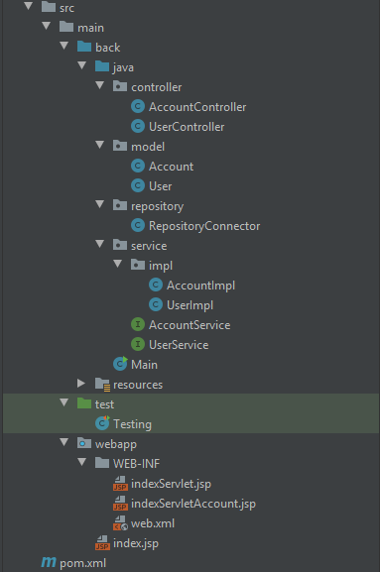

Рисунок 1.

Пакет controller содержит в себе классы, обрабатывающие запросы от пользователя.

Пакет model содержит в себе классы модели.

Пакет repository содержит класс предоставляющий соединение с БД.

Класс service содержит сервисы для Account и User моделей. Пакет impl содержит реализацию сервисов.

Пакет test содержит класс Testing, который отвечает за работу с тестами.

**Работа приложения**

Запустив приложение, откроется index.jsp (рисунок 2).

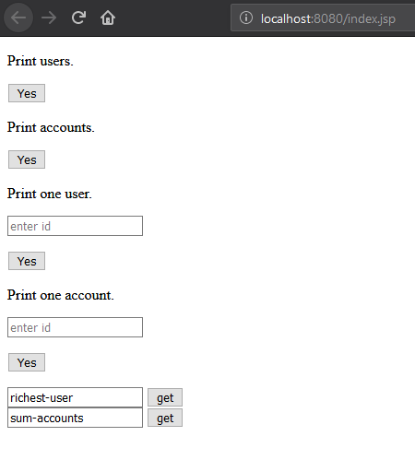

Рисунок 2.

Кнопки, под заголовками Print users и Print accounts, выведут на экран информацию о пользователях и аккаунтах соответственно (рисунок 3 и 4):

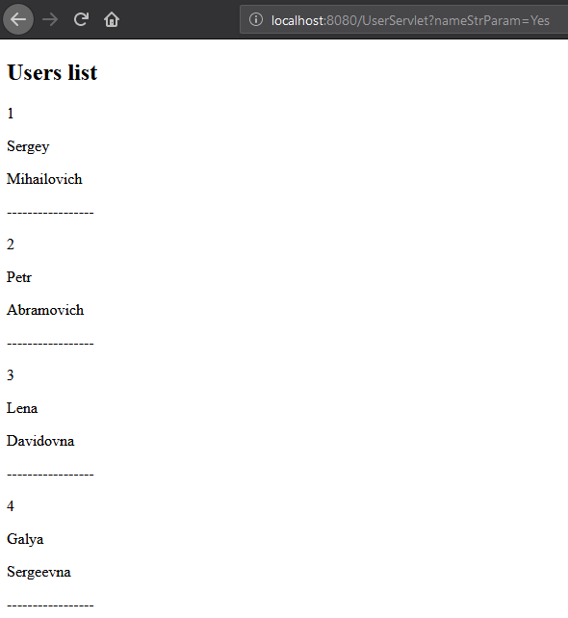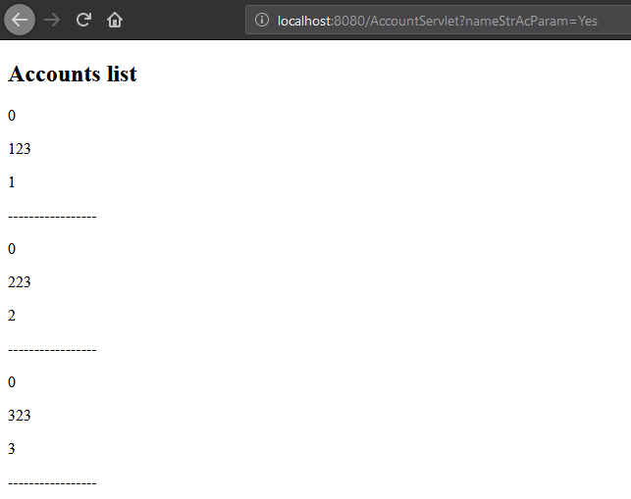

Рисунок 3 и 4.

Введя в поле под заголовком Print one user число до 10 и нажав кнопку Yes выведется на экран данные пользователя с таким Id (рисунок 5.1 и 5.2).

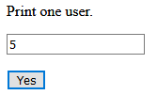

Рисунок 5.1.

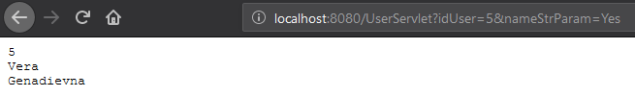

Рисунок 5.2.

Аналогично должно работать и для Account (рисунок 6.1).

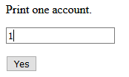

Рисунок 6.1.

Но по какой-то причине вместо Id, приходят нули.

При нажатии на кнопку рядом с полем содержащим строку richest-user, выведутся данные о пользователе с большим пользователе (рисунок 7.1 и 7.2).



Рисунок 7.1.

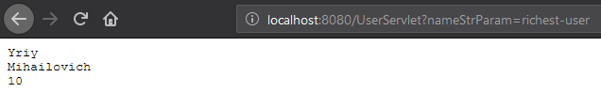

Рисунок 7.2.

При нажатии на кнопку рядом с полем sum-accounts, выведутся данные о общей сумме на счетах (рисунок 8.1 и 8.2).



Рисунок 8.1.



Рисунок 8.2.